Так же обращаем Ваше внимание, что потребитель может вернуть или обменять приобретенный меховой товар в течении 14- дневного срока с момента покупки, если товар не находился в носке и сохранил свой товарный вид и все маркировочные ярлыки.

Информация подготовлена с использованием открытых Интернет-ресурсов

ГОСУДАРСТВЕННЫЙ ИНФОРМАЦИОННЫЙ РЕСУРС В СФЕРЕ ЗАЩИТЫ ПРАВ ПОТРЕБИТЕЛЕЙ http://zpp.rospotrebnadzor.ru/

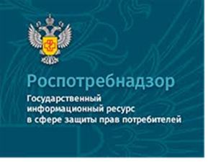

На данном портале размещено:
- нормативная правовая база в сфере защите прав потребителей;
- сведения о случаях нарушений требований технических регламентов с указанием конкретных фактов несоответствия продукции обязательным требованиям;
- результаты проверок,
- решения судов по делам в сфере защиты прав потребителей;
- новости в сфере защиты прав потребителей;
- тематические памятки по защите прав потребителей и обучающие видеоролики;
- образцы претензий и исковых заявлений;
- ВИРТУАЛЬНАЯ ПРИЕМНАЯ, где можно задать интересующий вопрос;
- ВЕРСИЯ ДЛЯ СЛАБОВИДЯЩИХ.
Телефон Консультационного центра по защите прав потребителей: 8 (4112) 446158 ( с 09:00 ч. до 17:15 часов, кроме субботы и воскресенья, с перерывом с 13:00 ч. до 14:00 ч.) zpp@fbuz14.ru
Единый консультационный центр:
8 800 555 49 43 (круглосуточно и без выходных дней)



ФБУЗ «Центр гигиены и эпидемиологии в РС (Я)»
Отдел защиты прав потребителей

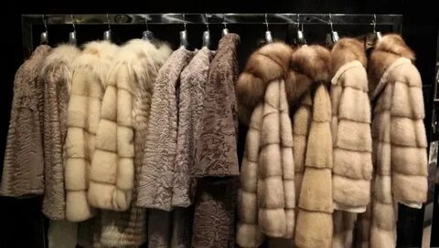

«Памятка. Что необходимо знать при покупке меховых изделий»

г. Якутск

Каждый этап покупки мехового изделия требует от потребителя внимательного подхода к его выбору. Покупать меховые изделия лучше в местах организованной торговли, у проверенных производителей и продавцов. Убедитесь, что в выбранном для покупки месте на вывеске есть информация о фирменном наименовании организации, адресе и режиме его работы.
Каждый этап покупки мехового изделия требует от потребителя внимательного подхода к его выбору. Покупать меховые изделия лучше в местах организованной торговли, у проверенных производителей и продавцов. Убедитесь, что в выбранном для покупки месте на вывеске есть информация о фирменном наименовании организации, адресе и режиме его работы.
При выборе меховых изделий (шуб и дубленок из овчины) прежде всего оцените блеск и густоту меха из которого сшито изделие. Качественная шкурка отличается мягкостью и эластичностью, при сжатии или сминании мех быстро восстанавливает свою первоначальную форму. Изделие из меха при встряхивании не должно «хрустеть», если слегка ущипнуть шкурку, волоски меха отделяться не должны. Швы у качественного изделия не прощупываются, они должны быть аккуратно прошитыми и не иметь следов склейки. Мех не должен обладать резким, неприятным запахом, но легкий специфический запах у меховых изделий допустим.
Кроме состояния самого меха следует обратить внимание на маркировку одежды из натурального меха контрольным идентификационным знаком (КИЗ) являющимся бланком строгой отчетности для такой одежды, на микросхеме которого есть уникальный номер маркировки. Зеленый КИЗ означает, что изделие произведено в России, красный - присваивается импортной меховой одежде.
С помощью мобильного приложения «Честный знак», установленного в смартфоне покупатель может определить не оказалось ли подделкой выбранное им меховое изделие. Для этого скачайте мобильное приложение «Честный знак» и отсканируйте QR-код нанесенный на бирку изделия. Так удастся выяснить:
- информацию о производителе изделия;
- виде меха;
-модели, цвете, размере изделия;
-бренде (торговой марке);
-стране происхождения товара;
-дате и номере декларации соответствия.
Дополнительно информируем, что на меховых товарах, кроме контрольного идентификационного знака (КИЗ), должна находится маркировка, установленная обязательными требованиями ст.9 Технического регламента Таможенного союза ТР/ТС 017/2011 «О безопасности продукции лёгкой промышленности». Маркировку наносят на изделие, этикетку, прикрепляемую к изделию, или товарный ярлык с указанием наименования продукции, страны - изготовителя, наименования изготовителя, или продавца или уполномоченного изготовителем лица и его юридического адреса, даты изготовления, размера, состава сырья, вида меха и вида его обработки (крашеный или некрашеный), символов по уходу за изделием.

